旅行必備的 9 個免費 App

隨著智慧型手機功能愈來愈強大，手機已經不只是連絡的工具。透過手機，看到喜歡的景點可以拍照打卡，想不到吃什麼可以搜尋部落客食記，迷路了可以幫您導航。而手機究竟還能發揮到什麼程度？推薦您下載以下 9 個「免費」旅行相關 App，給您 9 個帶手機去環遊世界的理由。
1. Tourist Eye：離線也能使用的 App，只要輸入您想去城市，Tourist Eye 就會將當地必去的景點列出，方便您收集靈感，也方便您規劃行程。而除了城市內的熱門景點，Tourist Eye 最大的賣點是會提供鄰近一日遊的建議，讓您不會錯過週邊景點。

iOS 下載 http://goo.gl/mhTALM
Android 下載 http://goo.gl/yLq2bP
2. 旅知：輸入要去的地點和時間，就可以搜尋機票和飯店，常有各家航空公司特價，而且都是含稅有位價，在線上就可以訂好。時間彈性的人，還可一次比較前後三天的機票價格，很容易撿到便宜。另外，這個 App 有很多賞心悅目的旅遊照片，以及旅遊知識遊戲，很適合用來殺時間。
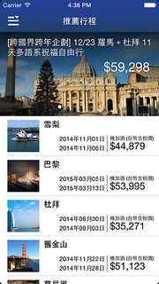
iOS 下載 http://goo.gl/WO7vZD
Android 下載 http://goo.gl/ddcjoH
3. Pocket：用手機看到實用有趣的文章想存下來？下載 Pocket 就對了，因為它除了能儲存各式文章，最重要地，是可以在離線時閱讀，讓您不用擔心網路流量不足，當然也不用再費心用紙筆抄寫。
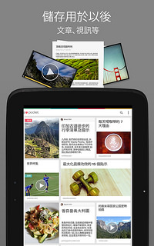
iOS 下載 http://goo.gl/gRpJTB
Android 下載 http://goo.gl/chJbrE
4. Foursquare：到了當地想找一家有氣氛的餐廳？Foursquare 是您的好幫手，因為它會依您所在地列出餐廳清單，而且有訪客評價，很容易就能看出每家餐廳的拿手菜、是否安靜、價格高低等。另外，從訪客的照片、留言的語言也可以猜出來客年齢層、國籍等，讓您找到您的族群。
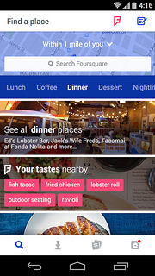
iOS 下載 http://goo.gl/lVvpFI
Android 下載 http://goo.gl/DA9ood
5. Wi-Fi Finder：出國想上網，除了靠漫遊外，如果有免費無線網路就太棒了。這時您需要 Wi-Fi Finder。這個可以離線使用的 App 會引導您在世界各大城市找到上網熱點。提醒您，出發前記得要更新 App，因為熱點清單經常變化，帶著最新版本才能減少撲空的機會。
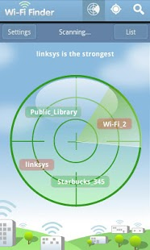
iOS 下載 http://goo.gl/ex0OTd
Android 下載 http://goo.gl/pyKjiD
6. Google Translate：在國外旅行最怕語言不通，而且有時就算兩個人都講英文，也可能因為口音而溝通困難。這時如果有 Google Translate，就可以講話、拍照或手寫輸入，輕鬆翻譯各國語言，省去雞同鴨講的時間，也比較容易得到友善的回應。
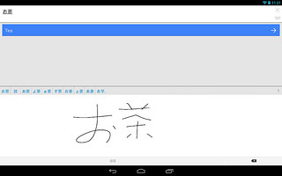
iOS 下載 http://goo.gl/kXoMVT
Android 下載 http://goo.gl/dee6ZD
7. XE Currency：在海外使用不同的貨幣總是不太習慣，這時 XE Currency 是您的好朋友。例如在換外幣時，這個 App 讓您一下子就看出店家匯率合不合理；而在逛街、點餐時，您只要按幾下就能換算成熟悉的價格，不用另外默背匯率按計算機。這個 App 可以離線使用，但因為全球匯率變更很快，建議您一有網路時，就連線重新整理一下。
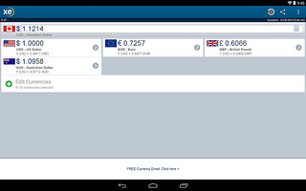
iOS 下載 http://goo.gl/IHGZFX
Android 下載 http://goo.gl/PGyn0d
8. Spending Tracker：這個 App 是旅途中記帳的首選，因為除了單純記流水帳外，它還有「編列預算」的功能，讓您隨時知道花了多少、還剩多少，不會不小心透支。另外，這個 App 也很方便用來對帳，每晚算一下現金，看有沒有錢平白消失。說不定旅程結束，您也養成記帳的好習慣，可以一直用下去。
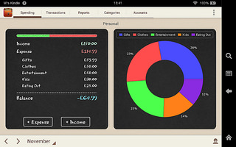
iOS 下載 http://goo.gl/yRYS95
Android 下載 http://goo.gl/G1F8NJ
9. RunKeeper：旅行中難免吃太多太油，這時最適合在當地散步、跑步或爬個山。Runkeeper 收集全世界數十萬筆路線，讓您在各地都可以找到適合運動的路線，和當地人一起消耗卡洛里。搭配手機定位系統，讓您不但不用擔心迷路，還能留下跑走全世界的紀錄。
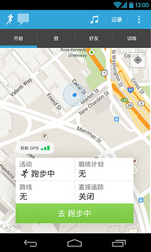
iOS 下載 http://goo.gl/1ZjVMI
Android 下載 http://goo.gl/dsOVj
(圖片取自 Google & Apple App Stores)
文章標籤：

- 實用app

- 旅行app

- 旅遊app

